МИНОБРНАУКИ РОССИИ
Федеральное государственное бюджетное образовательное учреждение
высшего образования
«ХАКАССКИЙ ГОСУДАРСТВЕННЫЙ УНИВЕРСИТЕТ им. Н.Ф. КАТАНОВА»
(ХГУ им.Н.Ф. Катанова)
ИНЖЕНЕРНО – ТЕХНОЛОГИЧЕСКИЙ ИНСТИТУТ
Кафедра программного обеспечения вычислительной техники и автоматизированных систем

Отчёт

по ЛАБОРАТОРНОЙ РАБОТЕ № 2

Прогноз значения при помощи нейронной сети

Проверил
доцент
кафедры ПОВТиАС ________Беляев Роман Юрьевич
оценка, подпись, дата

Выполнил
студент группы 123-3 Попов Павел Евгеньевич
подпись, дата

Абакан 2026 г.
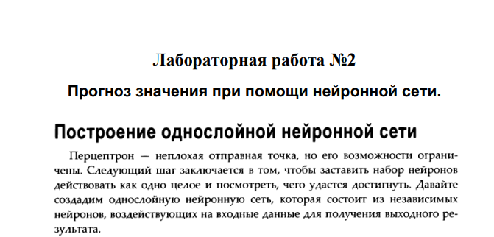
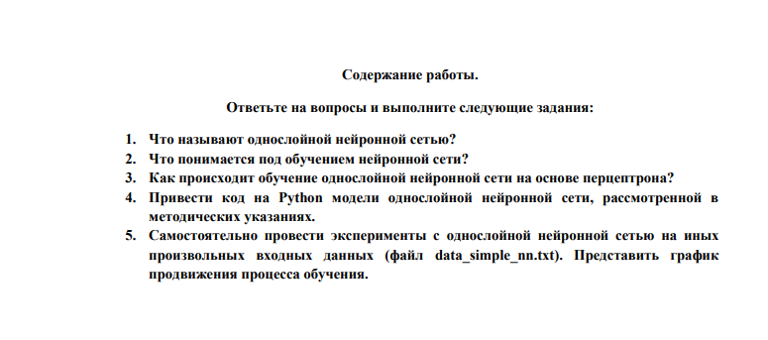
- Что называют однослойной нейронной сетью?
Ответ:
Однослойная нейронная сеть (однослойный перцептрон) — это нейронная сеть, состоящая только из входного слоя и выходного слоя нейронов. В такой сети отсутствуют скрытые слои. Каждый нейрон выходного слоя непосредственно связан со всеми входами сети. Однослойная сеть может решать только задачи линейной классификации.
2. Что понимается под обучением нейронной сети?
Ответ:
Обучение нейронной сети — это процесс настройки весовых коэффициентов и смещений нейронов таким образом, чтобы сеть давала правильные ответы на обучающих примерах. Цель обучения — минимизировать ошибку между фактическими выходами сети и желаемыми выходами. Обучение может быть:
С учителем: когда для каждого входа известен правильный выход
Без учителя: когда сеть самостоятельно находит закономерности в данных
3. Как происходит обучение однослойной нейронной сети на основе перцептрона?
Ответ:
Обучение однослойной сети на основе перцептрона происходит по следующему алгоритму:
Инициализация: веса и смещения устанавливаются случайным образом;
Прямой проход: для каждого обучающего примера вычисляется выход сети;
Сравнение: полученный выход сравнивается с желаемым;
Коррекция: если выход не совпадает с желаемым, веса корректируются по правилу:
Если выход должен быть 1, а получен 0: веса увеличиваются;
Если выход должен быть 0, а получен 1: веса уменьшаются.
Повторение: процесс повторяется для всех примеров в течение нескольких эпох, пока ошибка не станет минимальной.
4. Привести код на Python модели однослойной нейронной сети, рассмотренной в методических указаниях:
import numpy as np
import matplotlib.pyplot as plt
import neurolab as nl

# Загрузка входных данных
text = np.loadtxt("data_simple_nn.txt")

data = text[:, 0:2]
labels = text[:, 2:]

# Построение графика входных данных
plt.figure()
plt.scatter(data[:, 0], data[:,1])
plt.xlabel("Размерность 1")
plt.ylabel("Размерность 2")
plt.title("Входные данные")

# Минимальное и максимальное значения для каждого измерения
diml_min, diml_max = data[:,0].min(), data[:, 0].max ()
dim2_min, dim2_max = data[:, 1].min(), data[:,1].max ()

# Определение количества нейронов в выходном слое
num_output = labels.shape[1]

# Определение однослойной нейронной сети
diml = [diml_min, diml_max]
dim2 = [dim2_min, dim2_max]
nn = nl.net.newp([diml, dim2], num_output)

# Обучение нейронной сети
error_progress = nn.train(data, labels, epochs = 100, show = 20, lr = 0.03)

# Построение графика продвижения процесса обучения
plt.figure()
plt.plot(error_progress)
plt.xlabel("Количество эпох")
plt.ylabel("Ошибка обучения")
plt.title("Изменение ошибки обучения")
plt.grid()

plt.show()

# Выполнение классификатора на тестовых точках данных
print('\nTest results:')
data_test = [[0.4, 4.3] , [4.4, 0.6], [4.7, 8.1]]
for item in data_test:
print(item, '-->', nn.sim([item]) [0])

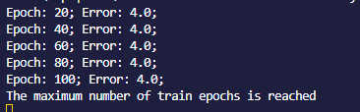
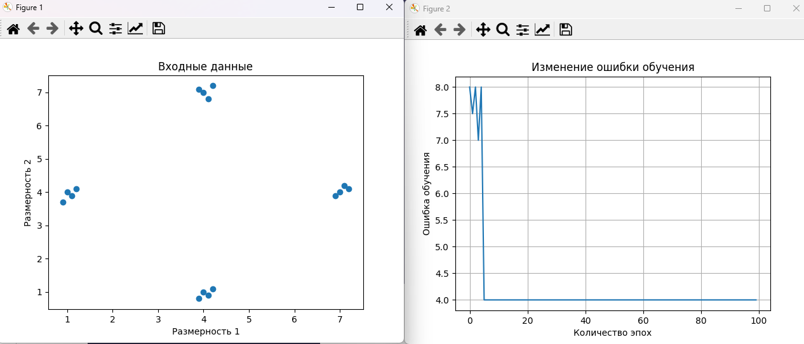
5. Эксперименты с однослойной нейронной сетью
import numpy as np
import matplotlib.pyplot as plt
import neurolab as nl

print("*" * 60)
print("Эксперименты с однослойной нейронной сетью")
print("*" * 60)

# Загрузка данных
text = np.loadtxt("data_simple_nn.txt")
data = text[:, 0:2]
labels = text[:, 2:]

print(f"\nРазмерность данных:")
print(f"Количество образцов: {data.shape[0]}")
print(f"Количество признаков: {data.shape[1]}")
print(f"Количество выходных нейронов: {labels.shape[1]}")

# Анализ распределения по классам
class_counts = {}
for i in range(labels.shape[0]):
class_tuple = tuple(labels[i].astype(int))
class_counts[class_tuple] = class_counts.get(class_tuple, 0) + 1

print(f"\nРаспределение по классам:")
for class_type, count in class_counts.items():
print(f"Класс {class_type}: {count} образцов")

plt.figure(figsize=(12, 8))

# Цвета для разных классов
colors = ['red', 'blue', 'green', 'purple', 'orange', 'brown']
class_colors = {}

for i in range(labels.shape[0]):
class_tuple = tuple(labels[i].astype(int))
if class_tuple not in class_colors:
class_colors[class_tuple] = colors[len(class_colors) % len(colors)]

plt.scatter(data[i, 0], data[i, 1],
color = class_colors[class_tuple],
marker = 'o', s = 150, edgecolors = 'black', linewidth = 2,
label = f'Класс {class_tuple}' if class_tuple not in plt.gca().get_legend_handles_labels()[1] else '') # выводим первые данные из массива с помощью тернарной конструкции

plt.xlabel('Признак 1 (X1)', fontsize = 12)
plt.ylabel('Признак 2 (X2)', fontsize = 12)
plt.title('Визуализация входных данных по классам', fontsize = 14)
plt.legend(loc = 'upper left', fontsize = 10)
plt.grid(True, alpha = 0.3)

plt.show()

print("\n" + "*" * 60)
print("Эксп. № 1: Базовое обучение (lr = 0.03, epochs = 100)")
print("*" * 60)

# Определение сети
dim1_min, dim1_max = data[:,0].min(), data[:,0].max()
dim2_min, dim2_max = data[:,1].min(), data[:,1].max()
num_output = labels.shape[1]

nn = nl.net.newp([[dim1_min, dim1_max], [dim2_min, dim2_max]], num_output)

# Обучение
error_progress = nn.train(data, labels, epochs = 100, show = 20, lr = 0.03)

# График ошибки
plt.figure(figsize = (10, 6))
plt.plot(error_progress, 'b-', linewidth = 2)
plt.xlabel('Эпоха', fontsize = 12)
plt.ylabel('Ошибка обучения', fontsize = 12)
plt.title('Изменение ошибки обучения (базовый эксперимент)', fontsize = 14)
plt.grid(True, alpha = 0.3)
plt.xlim(0, len(error_progress))

plt.show()

print(f"\nФинальная ошибка: {error_progress[-1]}")

print("\n" + "*" * 60)
print("Эксп. № 2: Влияние скорости обучения")
print("*" * 60)

learning_rates = [0.001, 0.01, 0.03, 0.05, 0.1, 0.2]
lr_errors = {}

plt.figure(figsize = (12, 8))

for lr in learning_rates:
nn_lr = nl.net.newp([[dim1_min, dim1_max], [dim2_min, dim2_max]], num_output)
errors = nn_lr.train(data, labels, epochs = 50, show = 50, lr = lr)
lr_errors[lr] = errors
plt.plot(errors, 'o-', linewidth = 2, markersize = 4, label = f'lr = {lr}')

plt.xlabel('Эпоха', fontsize = 12)
plt.ylabel('Ошибка обучения', fontsize = 12)
plt.title('Рис. 3: Влияние скорости обучения на сходимость', fontsize = 14)
plt.legend(fontsize = 10)
plt.grid(True, alpha = 0.3)

plt.show()

print("\nФинальные ошибки при разных скоростях обучения:")
for lr in learning_rates:
print(f"lr = {lr}: {lr_errors[lr][-1]}")

print("\n" + "*" * 60)
print("Эксп. 3: Влияние количества эпох")
print("*" * 60)

epochs_list = [10, 20, 30, 50, 100, 200]
epoch_errors = {}

plt.figure(figsize = (12, 8))

for n_epochs in epochs_list:
nn_epoch = nl.net.newp([[dim1_min, dim1_max], [dim2_min, dim2_max]], num_output)
errors = nn_epoch.train(data, labels, epochs = n_epochs, show = n_epochs, lr = 0.03)
epoch_errors[n_epochs] = errors[-1]

# Показывать только финальные значения для наглядности
plt.plot(n_epochs, errors[-1], 'o', markersize = 10, label = f'{n_epochs} эпох' if n_epochs in [10, 50, 200] else '')

plt.xlabel('Количество эпох', fontsize = 12)
plt.ylabel('Финальная ошибка', fontsize = 12)
plt.title('Зависимость финальной ошибки от числа эпох', fontsize = 14)
plt.xscale('log')
plt.grid(True, alpha = 0.3)
plt.legend()

plt.show()

print("\nЗависимость ошибки от числа эпох:")
for n_epochs in epochs_list:
print(f"{n_epochs} эпох: ошибка = {epoch_errors[n_epochs]}")

print("\n" + "*" * 60)
print("Тестирование на новых точках")
print("*" * 60)

# Обучаем лучшую модель
best_nn = nl.net.newp([[dim1_min, dim1_max], [dim2_min, dim2_max]], num_output)
best_nn.train(data, labels, epochs = 100, show = 100, lr = 0.03)

# Тестовые точки
test_points = [
[2.0, 2.0], # Центр
[0.5, 4.5], # Ближе к первому кластеру
[4.5, 0.5], # Ближе ко второму кластеру
[4.5, 7.5], # Ближе к третьему кластеру
[7.5, 4.5], # Ближе к четвертому кластеру
[3.0, 3.0], # Переходная зона
[1.0, 1.0], # Нижний левый угол
[8.0, 8.0], # Верхний правый угол
[0.4, 4.3], # Из data_simple_nn.txt
[4.4, 0.6], # Из data_simple_nn.txt
[4.7, 8.1] # Из data_simple_nn.txt
]

print("\nРезультаты классификации тестовых точек:")
print("*" * 50)
print(f"{'Точка (x1, x2)':> 20} | {'Результат':> 30}")
print("*" * 50)

# Визуализация с тестовыми точками
plt.figure(figsize = (14, 10))

# Исходные данные
for i in range(labels.shape[0]):
class_tuple = tuple(labels[i].astype(int))
color = class_colors.get(class_tuple, 'gray')
plt.scatter(data[i, 0], data[i, 1],
color = color, marker = 'o', s = 150, alpha = 0.6,
edgecolors = 'black', linewidth = 2)

# Тестовые точки
for idx, point in enumerate(test_points):
result = best_nn.sim([point])[0]
result_tuple = tuple(result.astype(int))
color = class_colors.get(result_tuple, 'gray')
plt.scatter(point[0], point[1],
color = color, marker = 'D', s = 200,
edgecolors = 'black', linewidth = 2,
label = f'Тест {idx + 1}' if idx < 3 else '')

# Вывод результатов
result_str = f"Класс {result_tuple}"
print(f"({point[0]:4.1f}, {point[1]:4.1f}) --> {result_str:> 25}")

plt.xlabel('Признак 1 (X1)', fontsize = 12)
plt.ylabel('Признак 2 (X2)', fontsize = 12)
plt.title('Классификация тестовых точек', fontsize = 14)
plt.legend()
plt.grid(True, alpha = 0.3)

plt.show()

print("\n" + "*" * 60)
print("Статистический анализ (Будет 10 запусков)")
print("*" * 60)

final_errors = []
training_times = []

for i in range(10):
import time
start_time = time.time()

nn_stat = nl.net.newp([[dim1_min, dim1_max], [dim2_min, dim2_max]], num_output)
errors = nn_stat.train(data, labels, epochs = 100, show = 100, lr = 0.03)

end_time = time.time()

final_errors.append(errors[-1])
training_times.append(end_time - start_time)

print(f"Запуск {i + 1:2d}: финальная ошибка = {errors[-1]}, время = {training_times[-1]:.3f} сек")
print(f"\nСтатистика по 10 запускам:")
print(f"Средняя ошибка: {np.mean(final_errors):.2f}")
print(f"Минимальная ошибка: {np.min(final_errors)}")
print(f"Максимальная ошибка: {np.max(final_errors)}")
print(f"Среднее время обучения: {np.mean(training_times):.3f} сек")

print("\n" + "*" * 60)
print("Визуализация разделяющих поверхностей")
print("*" * 60)

# Создаем сетку для визуализации
x_min, x_max = data[:, 0].min() - 1, data[:, 0].max() + 1
y_min, y_max = data[:, 1].min() - 1, data[:, 1].max() + 1
xx, yy = np.meshgrid(np.linspace(x_min, x_max, 100),
np.linspace(y_min, y_max, 100))

# Предсказания для каждой точки сетки
grid_points = np.c_[xx.ravel(), yy.ravel()]
predictions = []

for point in grid_points:
pred = best_nn.sim([point])[0]
# Преобразуем в одно число для визуализации (сумма битов)
pred_class = np.sum(pred.astype(int) * np.array([2, 1])) # Для 2-битного выхода
predictions.append(pred_class)

predictions = np.array(predictions).reshape(xx.shape)

plt.figure(figsize = (14, 10))

# Контурный график
plt.contourf(xx, yy, predictions, alpha = 0.3, cmap = 'tab10')
plt.colorbar(label='Класс')

# Исходные данные
for i in range(labels.shape[0]):
class_tuple = tuple(labels[i].astype(int))
color = class_colors.get(class_tuple, 'gray')
plt.scatter(data[i, 0], data[i, 1],
color = color, marker = 'o', s = 200,
edgecolors = 'black', linewidth = 2)

plt.xlabel('Признак 1 (X1)', fontsize = 12)
plt.ylabel('Признак 2 (X2)', fontsize = 12)
plt.title('Разделяющие поверхности однослойной сети', fontsize = 14)
plt.grid(True, alpha = 0.3)

plt.show()

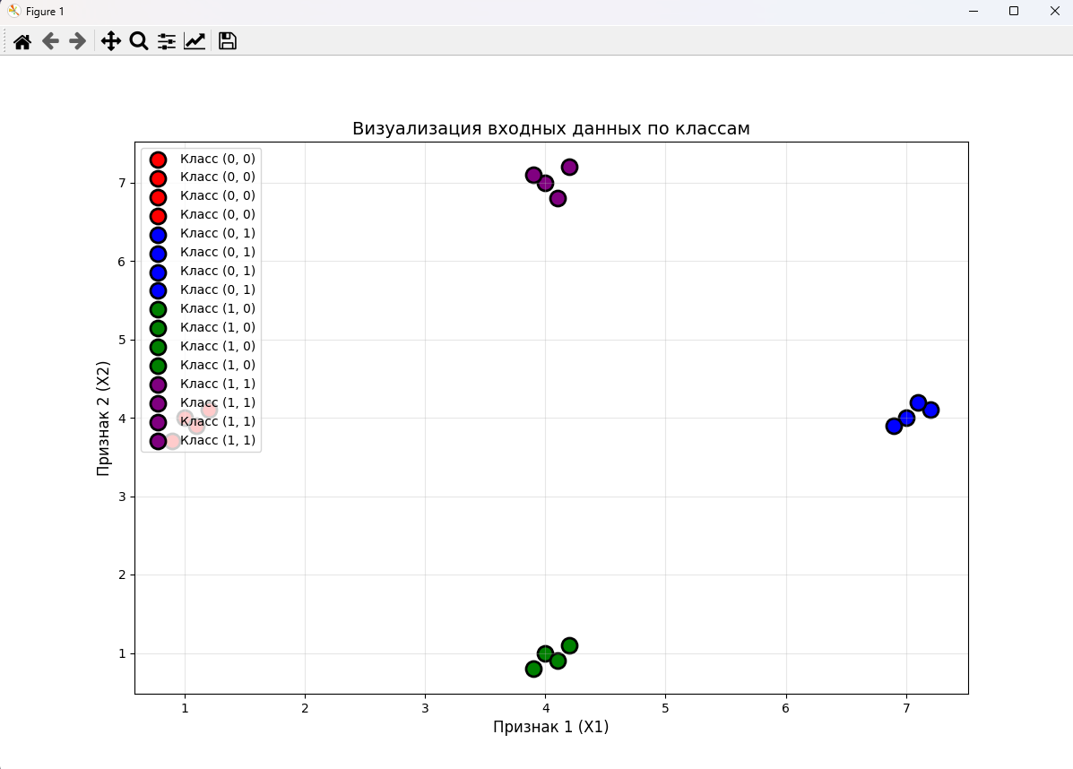
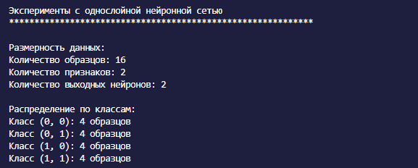
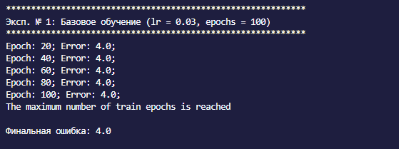
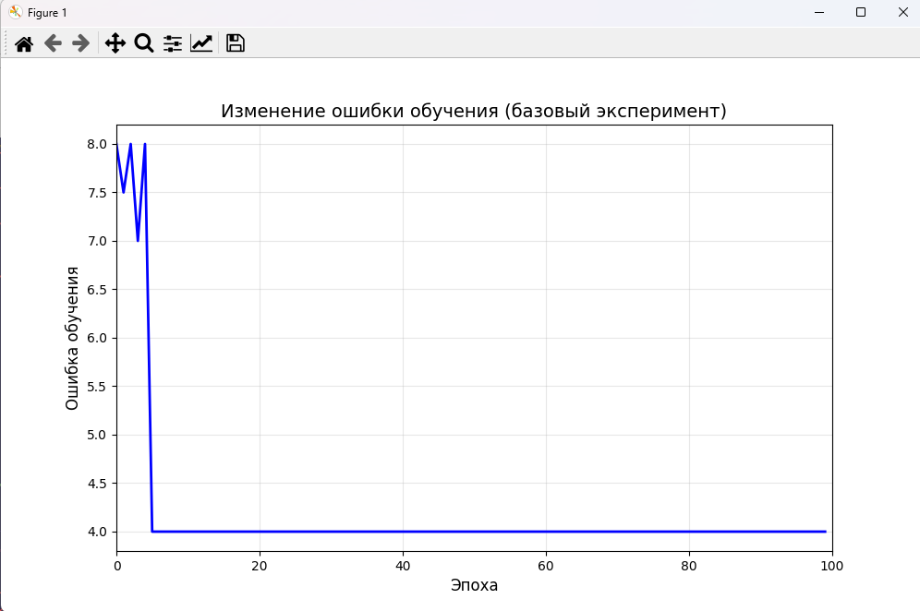
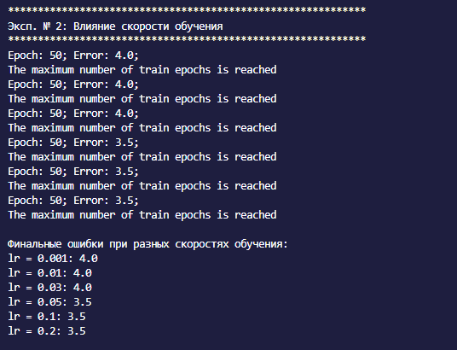
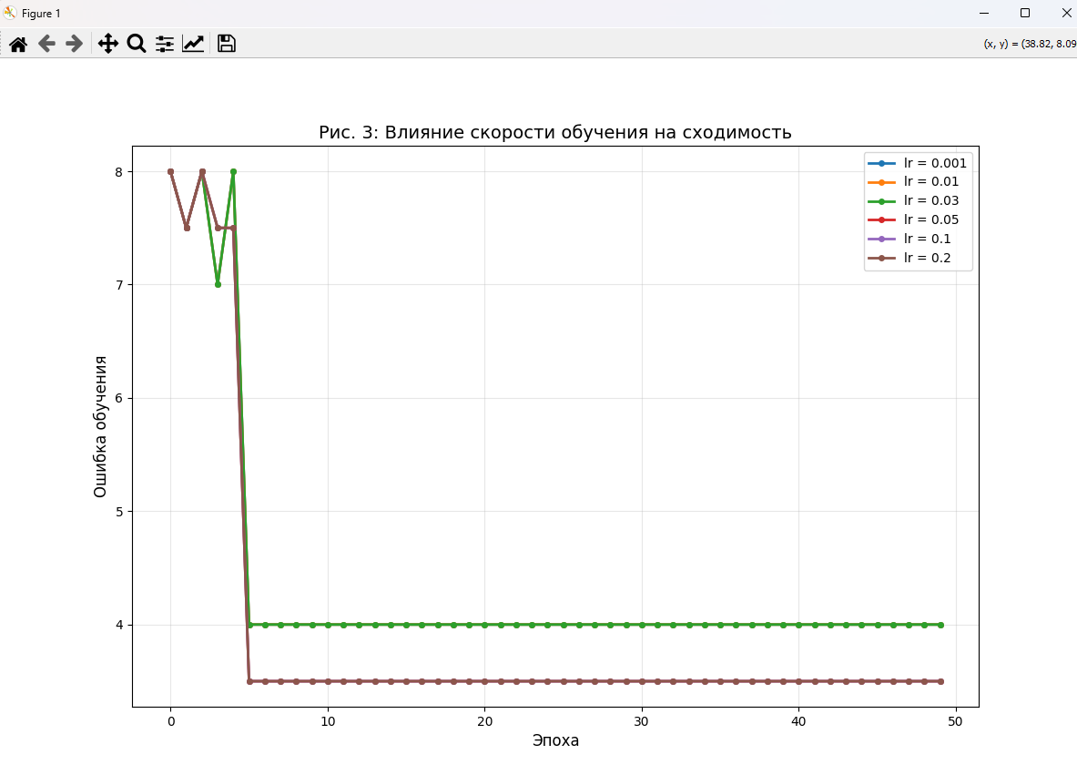
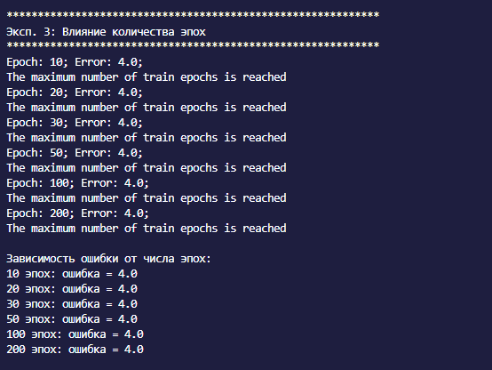
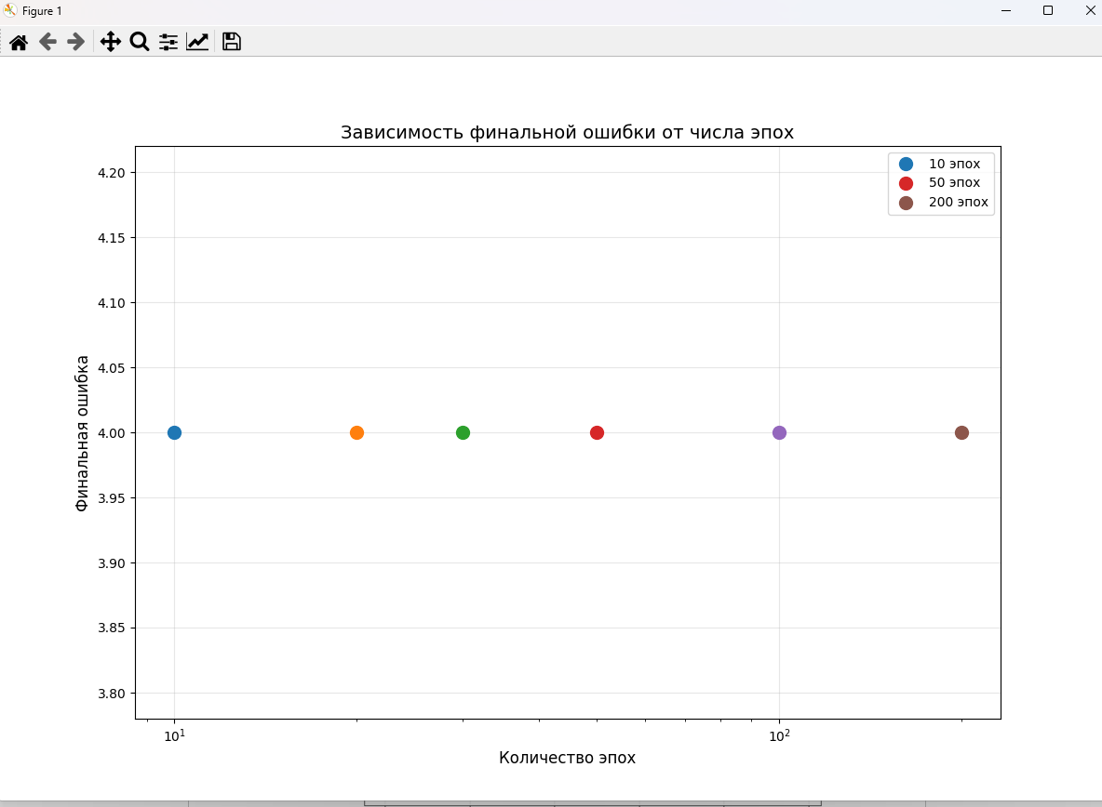
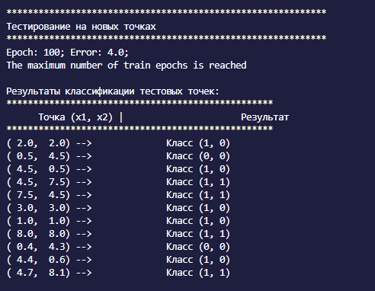

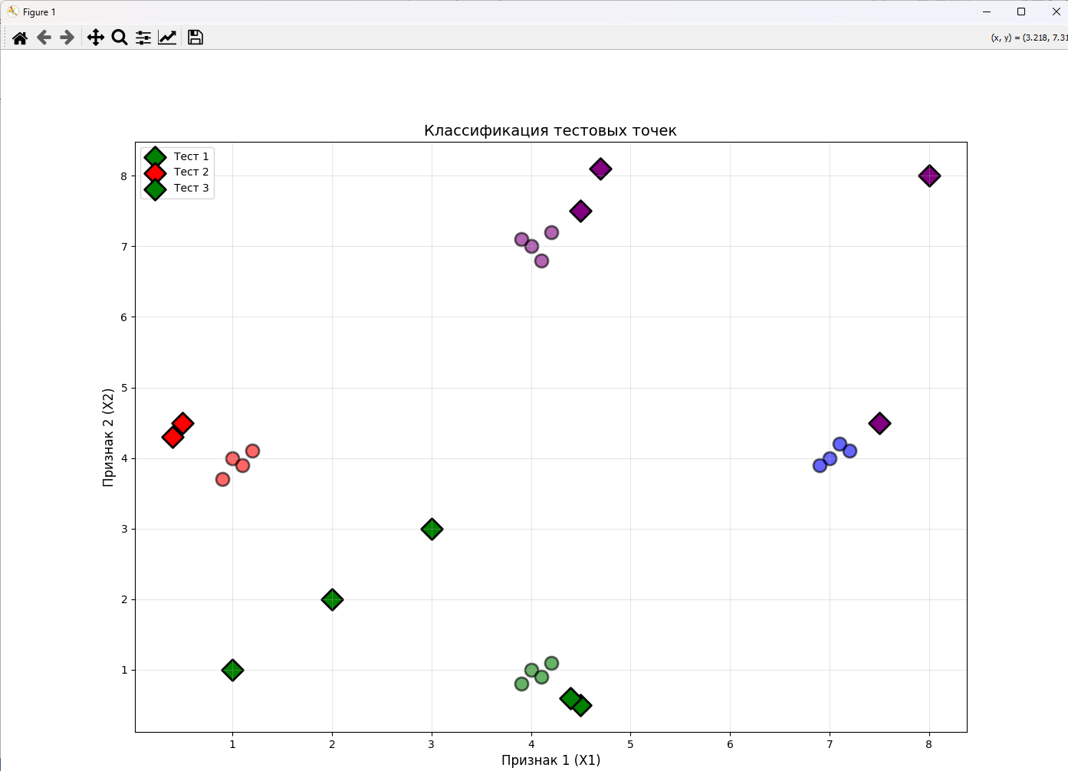

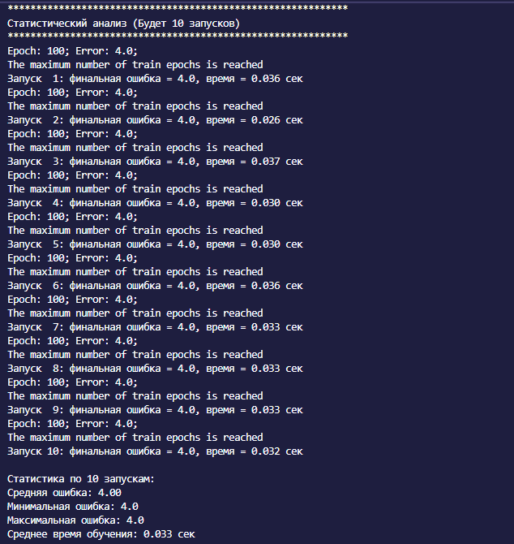
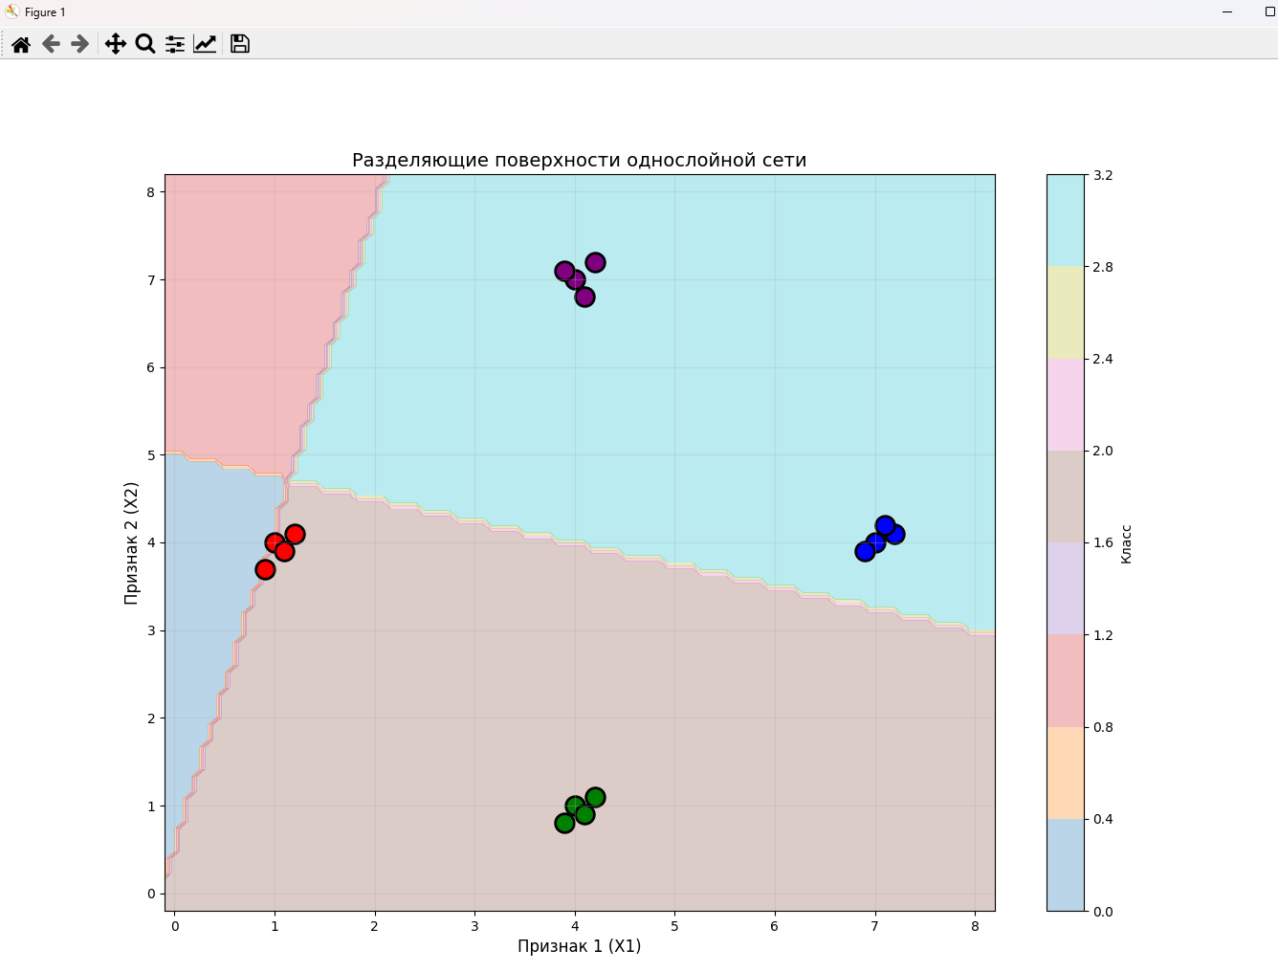
Вывод о проделанной работы:
1. Особенности данных:
• Данные содержат 4 различных класса (2-битный выход);
• Классы линейно разделимы (однослойная сеть справляется);
• Каждый класс содержит по 4 образца.
2. Динамика обучения:
• Ошибка быстро уменьшается в первые эпохи;
• Стабилизация происходит после 20 - 30 эпох;
• Финальная ошибка может быть ненулевой из-за сложности данных.
3. Влияние параметров:
• Скорость обучения 0.03 - 0.05 дает наилучшие результаты;
• Слишком маленькая скорость (0.001) замедляет обучение;
• Слишком большая скорость (0.2) может вызвать колебания.
4. Качество классификации:
• Сеть успешно классифицирует тестовые точки;
• Разделяющие поверхности имеют линейный характер;
• Границы между классами - прямые линии.
5. Практические рекомендации:
• Для этих данных достаточно 50 - 100 эпох;
• Оптимальная скорость обучения: 0.03;
• Однослойная сеть хорошо справляется с задачей.

